新 书 推 荐
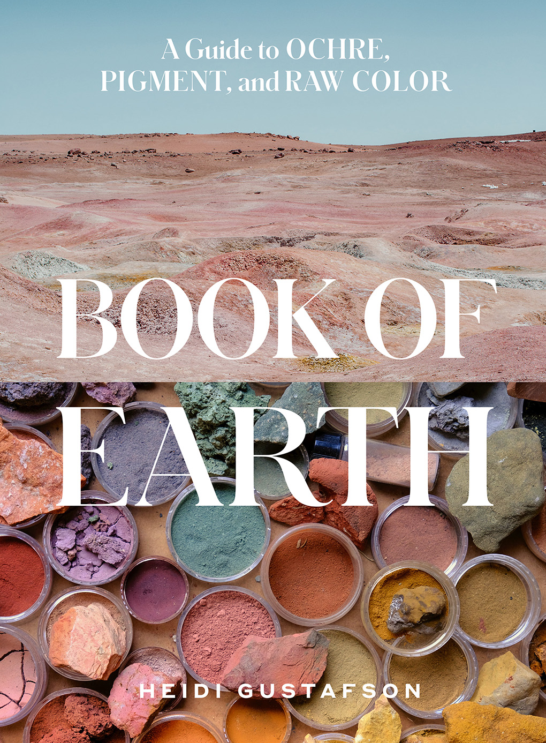
中文书名：《颜料之书》
英文书名：BOOK OF EARTH: A Guide to Ochre, Pigment, and Raw Color
作 者：Heidi Gustafson
出 版 社：Abrams
代理公司：ANA/Leah
页 数：224页
出版时间：2023年5月
代理地区：中国大陆、台湾
审读资料：电子稿
类 型：摄影

内容简介：

艺术与科学的非凡碰撞——存在于地球上的那些无与伦比的美丽颜料及其在整个历史中的重要用途。

这本书包含了非常丰富的内容，你既可以认为这是一本人类学研究的书，或是一本艺术书，或是一本讲解操作方法的书。这本书带领读者走进赭石的世界，赭石是一种用于制造颜料的天然矿物。每一章都探讨了古斯塔夫森的稀有颜料档案，并对色彩进行了彻底的探索，还有实用的建议和技术来创造属于自己的独特颜料（以及使用它们的项目）。

据《纽约时报》报道，海蒂·古斯塔夫森被美国工艺公司称为“赭石低语者”，“存档世界赭石的女人”，海蒂·古斯塔夫森与杰森·洛根合著了畅销书《制作墨汁》（Make Ink）（2018年9月）。在杰森·洛根即将上映的纪录片《墨水的颜色》（The Color of Ink）中，她依旧凸显了她赭石色的特色。她收藏了来自世界各地的400多种颜料，这是一份独特的宝藏——她对于色彩的热爱与实地勘探经验，相信一定能够吸引读者的阅读兴趣。

作者简介：

海蒂·古斯塔夫森（Heidi Gustafson）是一位艺术家和赭石专家，拥有从全球收集的400多种颜料的档案。她经常与其他艺术家、屡获殊荣的科学家，以及古生物学家等进行合作。她现居太平洋西北地区。

销售亮点：

- 沉浸又动人的内容呈现：深入了解土壤颜料的丰富历史及其在艺术和身体装饰中的应用。作家海蒂·古斯塔夫森展示了无比绚烂的颜料档案，并对颜色进行了彻底的探索。

- 精致美丽的摄影艺术品：从深邃的、富含铁元素的红色到阳光明媚的黄色，作者的照片颂扬了世界各地大自然创作出的各种色调，包括混合使用你所拥有的颜料。

- 历史，文化与艺术：古斯塔夫森的作品中涵盖了撰稿人文章，这些文章提供了关于不同色彩和颜料所蕴含的文化内涵，以及不同文化对于色彩的不同认知。

内页插图：

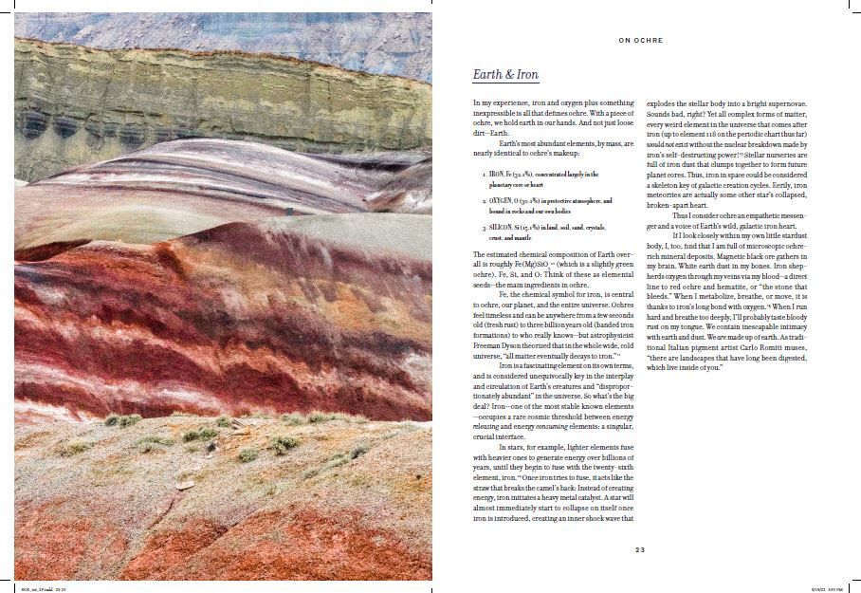

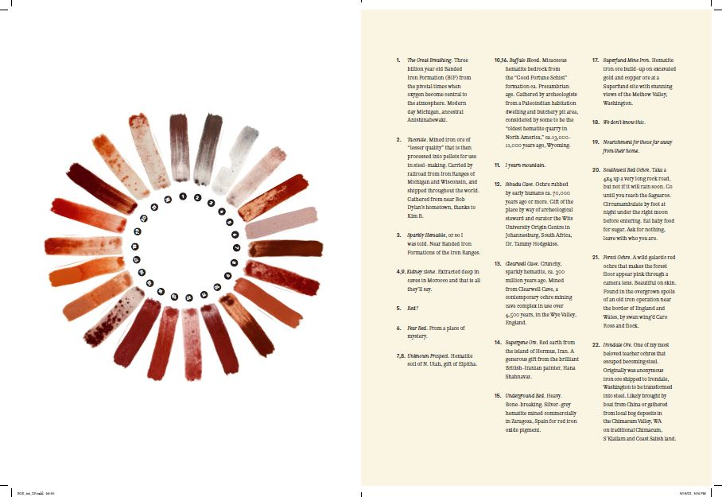

谢谢您的阅读！
请将回馈信息发至：郭丹娅 (Leah Guo)
安德鲁﹒纳伯格联合国际有限公司北京代表处
北京市海淀区中关村大街甲59号中国人民大学文化大厦1705室, 邮编：100872
电话：010-82449325
传真：010-82504200
Email: Leah@nurnberg.com.cn
网址：www.nurnberg.com.cn
微博：http://weibo.com/nurnberg
豆瓣小站：http://site.douban.com/110577/
微信订阅号：ANABJ2002


